КРАТКОСРОЧНЫЙ ПРОЕКТВМЛАДШЕЙГРУППЕНАТЕМУ:

«Хлеб–всему голова»

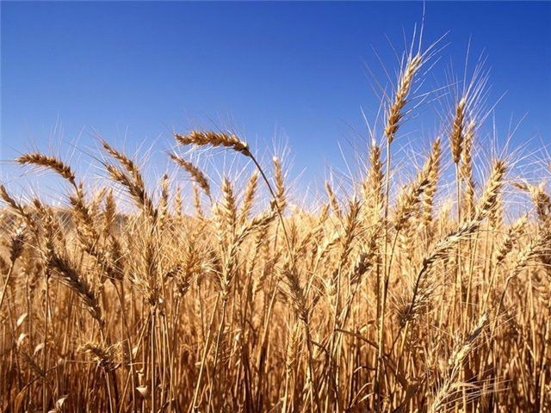

Воспитатель: Чернявская Т.И.

2023

**Проект «Хлеб - всему голова»**

Тип проекта: информационно – творческий.

Вид проекта: групповой.

Продолжительность проекта: краткосрочный.

Сроки реализации проекта: октябрь.

Участники проекта: дети младшей группы, педагоги, родители.

Актуальность проекта: Хлеб-это продукт человеческого труда, это символ благополучия и достатка. Именно хлебу отведено самое главное место на столе и в будни, и в праздники. Без него не обходится ни один приём пищи.

Этот продукт сопровождает нас от рождения до старости. Ценность хлеба ничем нельзя измерить. Но почему одни дети любят хлеб и с удовольствием его едят, а другие отказываются от него?

Многие дети не знают о труде людей, выращивающих хлеб и относятся к хлебу небрежно (бросают, играют, крошат, лепят фигурки, выбрасывают недоеденные куски).

Проект призван обратить внимание детей, какими усилиями появляется хлеб на нашем столе, воспитывать бережное отношение к хлебу.

Цель: Расширить знания детей о хлебе. Привить уважение к хлебу и людям, вырастившим его.

Задачи:

• расширить знания у детей о значении хлеба в жизни человека;

• показать, каким трудом добывается хлеб для народа и каждого из нас;

• воспитывать бережное отношение к хлебу, чувство благодарности и уважения к людям сельскохозяйственного труда.

Разработка проекта:

Создать развивающую среду: подобрать материал, атрибуты для игровой деятельности, дидактические игры, иллюстрации.

Ожидаемые результаты:

• сформировать у детей представления о ценности хлеба;

• воспитывать интерес к профессиям пекаря, комбайнера и к труду людей, участвующих в производстве хлеба;

• воспитывать бережное отношения к хлебу.

Методы исследования:

• сбор информации;

• беседы;

• наблюдения;

• мастер-класс

Интегрируемые области:

• коммуникация;

• чтение художественной литературы;

• художественное творчество (лепка, рисование, аппликация);

• познание;

• социализация.

Коммуникативная:

Беседы:

«Как хлеб на стол пришел»;

«Какой бывает хлеб»;

«Как испечь хлеб дома»;

«Берегите хлеб».

Проговаривание скороговорок о хлебе

Бублик, баранку, батон и буханку пекарь из теста испек спозаранку.

Лежал Ваня на печи, кушал Ваня калачи.

Чтение художественной литературы о хлебе.

Сказки: «Крылатый, мохнатый, да масляный», «Колосок»; К. Чуковский «Чудо – дерево».

Художественное творчество (рисование, лепка, аппликация): 1. Рисование хлебных полей, людей, выращивающих хлеб, рассматривание картин и иллюстраций о хлебе.

2. Лепка из соленого теста хлебобулочных изделий с детьми для сюжетно- ролевых игр.

3. Составление узоров и рисунков из круп.

Познание

Наблюдения и рассматривание альбомов;

- подбор иллюстраций о сельскохозяйственных машинах;

- репродукций картин русских художников на заданную тему;

- Знакомство с профессиями: агроном, комбайнёр, мукомол, пекарь.

Социализация

Сюжетно-ролевая игра: «Семья»; «Булочная», «Кулинария».

Дидактические игры:

«Что из какой муки испекли»;

«Что сначала, что потом»;

«А какой он, хлеб»;

«Кто больше назовет хлебобулочных изделий»;

«Назови профессию».

Пальчиковые игры:

«Пирожки»

Подвижные игры:

«Ладушки»

Опытно – экспериментальная деятельность:

- Превращение зерна в муку (ступка, кофемолка).

- Замешивание теста и выпечка хлебобулочных изделий в домашних условиях.

Взаимодействие с родителями

1. Предложить родителям вместе с детьми испечь дома хлебобулочные изделия (блинчики, пирожки, булочки, пироги и т.д.)

2. Мастер – класс «Солёное тесто»

Продукты проекта: фотовыставка «Мы с мамой печём», хлебобулочные изделия из солёного теста

Предварительная работа:

1. Сбор информации: о злаковых растениях, о сельскохозяйственной технике, о хлеборобах;

2. Подбор демонстрационного материала: картинки, иллюстрации, видео материал, злаковые растения, крупы, мука из разных злаков, предметы быта;

3. Подбор литературного материала: пословицы, рассказы, сказки, стихи.

Работа над проектом

Первый этап. Возникновение проблемы.

В ходе дидактической игры «Что где растет?», у детей возникли вопросы: «Что такое злаковые растения? Как из них получается хлеб?»

Так была сформулирована проблема проекта: «Что мы знаем о хлебе? Кто его выращивает?»

Сбор информационного материала: дети, совместно с педагогами и родителями собрали большое количество иллюстративного, художественного и информационного материала.

Второй этап проекта. Реализация основной части проекта

• Цикл бесед по экологическому воспитанию на темы: «Злаковые растения», «Как хлеб рождается», «Машины – помощники», «Как выращивали хлеб на Руси», «Хлеб наше богатство - его береги».

• Практические работы: «Сравнение муки из ржи, пшеницы, овса», «Как муку из зерна делают» (перемалывание зёрен), «Замешивание теста» (работа с мукой).

• Дидактические игры: «Что из какой муки испекли»; «Что сначала, что потом»; «А какой он, хлеб»; «Кто больше назовет хлебобулочных изделий»;

• «Назови профессию».

• Подвижные игры: «Ладушки»

• Пальчиковая игра «Пирожки».

• Чтение художественных произведений:

• Художественная деятельность: изготовление с детьми хлебобулочных изделий

Третий этап: Мастер - класс «Солёное тесто»

Заключение.

Подводя итоги проделанной работы можно отметить, что дети пополнили знания, о том, как хлеб приходит на стол. Вместе с ребятами группы мы выяснили, где же действительно «растут» булки и проследили весь путь хлеба – от зернышка научились бережно относиться к хлебу и труду людей, которые участвуют в его создании.

